Рособрнадзор определил даты проведения контрольных работ для учащихся 9 классов

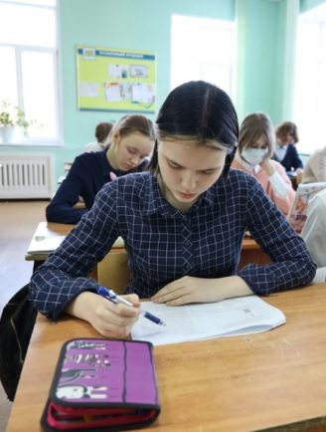
Федеральная служба по надзору в сфере образования и науки направила в регионы письмо, разъясняющее особенности проведения контрольных работ для обучающихся 9-х классов.
Проведение основного государственного экзамена (ОГЭ) по предметам по выбору в 2020/21 учебном году было отменено, вместо этих экзаменов для девятиклассников будут проведены контрольные работы.
Контрольные работы проводятся по учебным предметам: физика, химия, биология, литература, география, история, обществознание, иностранные языки (английский, французский, немецкий и испанский), информатика и информационно-коммуникационные технологии (ИКТ). Девятиклассники напишут контрольную работу по одному предмету по своему выбору. Прохождение контрольных работ по нескольким предметам не предусматривается.
Контрольные работы будут проведены в следующие даты:
18 мая – биология, литература, информатика и ИКТ;
19 мая – физика, история;
20 мая – обществознание, химия;
21 мая – география, иностранные языки.
Резервные сроки проведения контрольных работ по соответствующим учебным предметам не предусмотрены.
Обучающиеся 9-х классов должны будут подать заявления на участие в контрольной работе с указанием выбранного учебного предмета до 30 апреля 2021 года (включительно). Заявление подается в своей школе.
До завершения срока подачи заявления участники контрольной работы вправе изменить выбранный ранее учебный предмет для написания контрольной работы, подав повторное заявление.
Лица с ограниченными возможностями здоровья, дети-инвалиды и инвалиды принимают участие в контрольной работе по своему желанию.
Варианты контрольной работы по соответствующему предмету будут составляться по спецификации контрольных измерительных материалов (КИМ) ОГЭ 2021 года. Со структурой и содержанием КИМ ОГЭ этого года можно ознакомиться на сайте Федерального института педагогических измерений (ФИПИ). Задания для проведения контрольных работ будут направлены в регионы в защищенном виде Федеральным центром тестирования (ФЦТ).
Писать контрольные работы девятиклассники будут в своих школах. Порядок организации, проведения и проверки контрольных работ определяется региональными министерствами образования.
Контрольная работа начинается в 10:00 по местному времени.
Результат контрольной работы не будет являться условием допуска девятиклассников к прохождению государственной итоговой аттестации, однако может быть использован при зачислении обучающихся в профильные классы для прохождения дальнейшего обучения. Рекомендуется выставление полученной за контрольную работу отметки в классный журнал.

